КРІОГЕЛІ ПОЛІВІНІЛОВОГО СПИРТУ ТА ХІТОЗАНУ, ЗШИТІ ГЛУТАРОВИМ АЛЬДЕГІДОМ

Є.В.Діхтярук^{1,2},В.В. Паєнтко², О.К. Матковський², С.О. Алексєєв¹
¹Київський національний університет імені Тараса Шевченка, 01601, Київ, вул. Володимирська, 64/13, eugenchemlab@gmail.com;
²Інститут хімії поверхні імені О.О. Чуйка НАНУ, 03164, Київ, вул. Генерала Наумова, 17

Речовини-гелеутворювачі знайшли широке застосування при створенні різноманітних лікарських форм завдяки здатності включення до гелевої структури як розчинних препаратів, так і шляхом створення гетерогенізованих композицій. Умови проведення золь-гель процесу дозволяють цілеспрямовано формувати порувату структуру гелю, котра забезпечить контрольоване вивільнення препарату і отримувати «контейнери для лікарських речовин». Основна вимога до подібних систем доставки – гарна сумісність з організмом та відсутність токсичності.
В нашій роботі запропоновано отримання кріогелів на основі розчинів полівінілового спирту (ПВС) та хітозану шляхом кріогелювання при атмосферному та підвищеному тисках (в кріобомбах) з використанням 25% розчину глутарового альдегіду в якості зшиваючого агенту. Була проведена серія досліджень стосовно можливості введення в таку систему водних розчинів лігніну з метою одержання кріогелів з більш високим ступенем функціоналізації.
Особливість їх структури, зумовленої наявністю пор великого розміру при достатній еластичності каркасу, створює значну перспективність для пошуку шляхів синтезу таких матеріалів і визначення факторів впливу на формування їх пористої структури.
Було проведено фізико-хімічні дослідження кріогелів та встанвлено їх властивості оптичними методами, ІЧ-спектроскопією, ТПД-МС, термогравіметричними методами, а також визначені ступені набухання зразків.

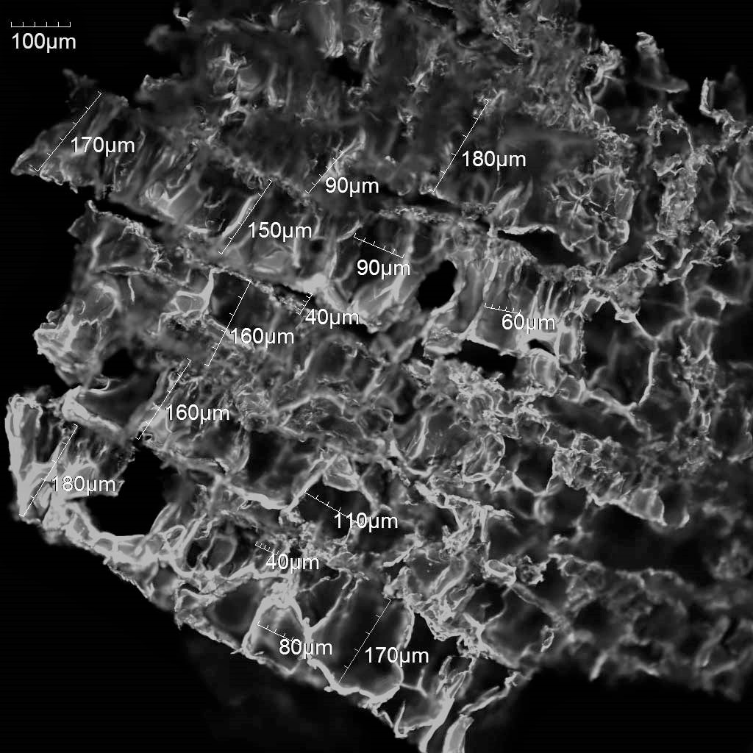 | 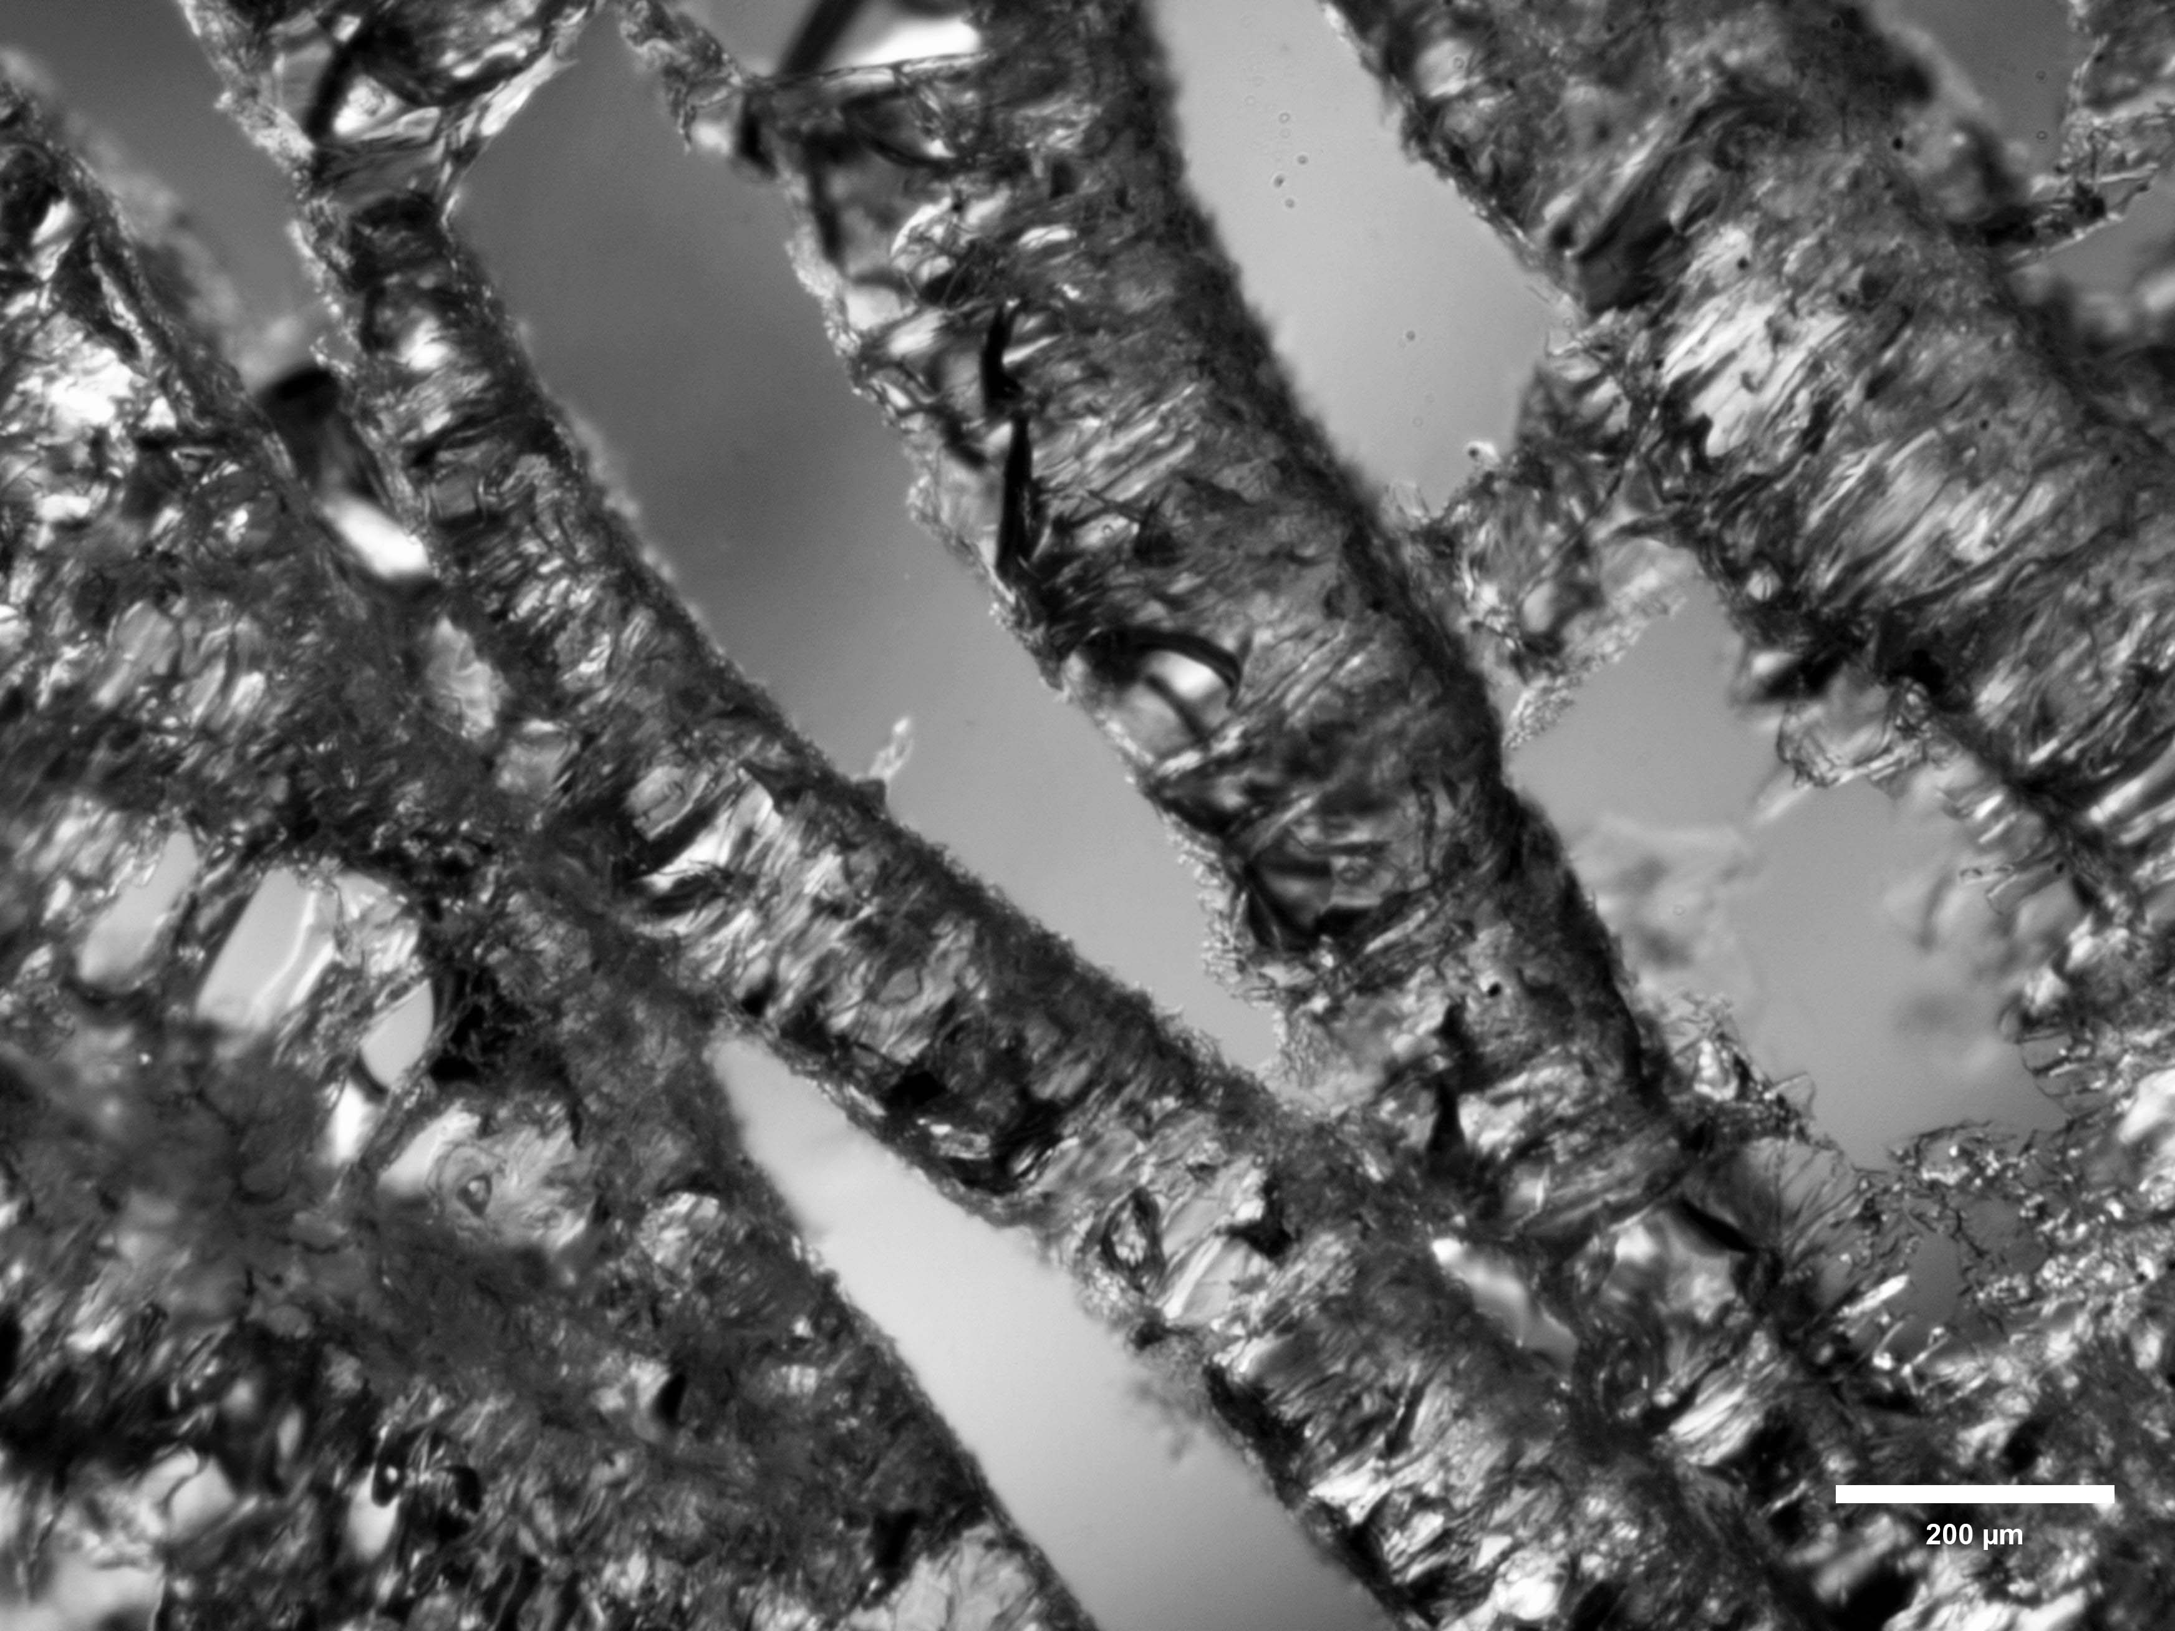
ТЕМ зображення сухого кріогелю низького тиску | Зображення сухого кріогелю низького тиску, отримане за допомогою оптичного мікроскопу

В результаті проведеної роботи було показано, що за рахунок варіювання співвідношення компонентів, умов кріогелеутворення та введення композитів існує можливість отримувати кріогелі з бажаними властивостями та більш повільною термодеструкцією і, як наслідок, змінювати ємність подібних «контейнерів».

